Моделирование пространственно - временной динамики и антигенной эволюции вирусных популяций

1. Введение
Изучение механизмов антигенного дрейфа вирусов (таких как вирус гриппа, SARS - CoV - 2 и др.) является одной из важнейших задач современной математической эпидемиологии и эволюционной биологии. Непрерывная мутация вирусного генома позволяет патогену уклоняться от предсуществующего иммунитета популяции - хозяина, что приводит к периодическому возникновению сезонных эпидемий.
В современной литературе для описания этого процесса широко используется концепция фенотипического (или антигенного) пространства, в котором расстояние между циркулирующими штаммами отражает степень их кросс - иммунитета (перекрестной реактивности). Эволюция вируса в таком пространстве часто описывается термином «бегущая волна» (traveling wave). Как отмечается в ряде фундаментальных работ: "Antigenic drift can be viewed as a continuous process of immune evasion, driving a traveling wave of infection through phenotype space" (Антигенный дрейф можно рассматривать как непрерывный процесс уклонения от иммунитета, движущий бегущую волну инфекции через фенотипическое пространство).
Исторически большинство математических моделей рассматривали одномерный (1D) случай антигенного пространства, где эволюция сводится к движению патогена вдоль единственной оси фенотипа. Визуально такая динамика характеризуется компактным пиком инфицированных («головой» волны) и длинным шлейфом выздоровевших («хвостом»), представляющим иммунную память. Однако реальное антигенное пространство многомерно. Расширение модели до двумерного (2D) и более сложных топологических случаев сопряжено с серьезными теоретическими трудностями, главной из которых является нереалистичное латеральное (боковое) расширение инфекционного фронта, ведущее к пандемическому «взрыву» и разрушению структуры бегущей волны.

2. Цель и задачи исследования
Целью данной работы является исследование условий формирования, стабильности и спонтанной дивергенции эволюционных бегущих волн вирусной инфекции в антигенных пространствах различной топологии и размерности.
Для достижения поставленной цели были сформулированы следующие задачи:
- Формализовать и программно реализовать математическую модель эволюции вируса на основе модели RR (Rouzine - Rozhnova) в фенотипическом пространстве.
- Провести моделирование эволюционной динамики в классическом одномерном (1D) пространстве штаммов.
- Исследовать поведение системы в квази - одномерном случае (с ограниченной латеральной диффузией).
- Реализовать двумерную (2D) модель и изучить влияние анизотропии кросс - иммунитета и асимметрии начальных условий на стабилизацию инфекционного фронта.
- Разработать теоретическую модель эволюции вируса на древовидном графе (сетевая модель) для описания процессов реального видообразования.

3. Теоретические основы эволюционной динамики штаммов
3.1. Концепция фенотипического (антигенного) пространства
В основе математического описания эволюции патогенов лежит концепция фенотипического (или антигенного) пространства. В отличие от генотипического пространства, где координатами служат конкретные нуклеотидные последовательности, фенотипическое пространство отражает измеримые антигенные свойства вируса, определяющие его способность распознаваться иммунной системой хозяина. Каждому уникальному антигенному варианту (штамму) вируса ставится в соответствие вектор координат x в многомерном пространстве. Расстояние между двумя точками в этом пространстве пропорционально степени падения перекрестного иммунитета (кросс - иммунитета) между соответствующими штаммами.
В рамках используемой базовой модели предполагается, что эволюция вируса происходит на дискретной решетке (сетке) антигенных вариантов. Динамика инфекции описывается адаптацией классической компартментной эпидемиологической модели RR к распределенному пространству штаммов.

3.2. Переменные состояния и закон сохранения
Состояние системы в любой момент времени t описывается двумя пространственно - распределенными функциями плотности:
- i(x, t) — доля (плотность) популяции, инфицированная в данный момент штаммом с координатой x;
- r(x, t) — доля (плотность) популяции, чьей последней перенесенной инфекцией был штамм x, после чего они выздоровели и приобрели специфический иммунитет.
Время в модели измеряется в единицах периода выздоровления (инфекционного периода) $t_{rec}$. Таким образом, скорость выздоровления нормируется к единице. Базовое репродуктивное число $R_{0}$ определяет среднее количество вторичных заражений, вызываемых одним инфицированным индивидом в полностью восприимчивой популяции.
Фундаментальным свойством модели является закон сохранения общей численности популяции - хозяина N. Предполагается, что демографическими изменениями на масштабе эпидемической волны можно пренебречь, и каждый индивид защищен иммунитетом только от своего последнего перенесенного штамма. Это выражается глобальным условием нормировки:
$$\sum_{x}{\left[i\left(x,t\right)+r\left(x,t\right)\right]}=1$$
Данное условие обеспечивает конкуренцию между штаммами: расширение пула инфицированных неизбежно истощает пул восприимчивых индивидов, регулируя эффективное репродуктивное число вируса по принципу глобальной отрицательной обратной связи.

3.3. Ядро кросс - иммунитета и интегральные поля
Способность вируса заражать индивидов, переболевших другими антигенными вариантами, определяется ядром кросс - иммунитета K(u), где $u=\left|x - x^{'}\right|$ — антигенная дистанция между новым и предыдущим штаммами. В данной работе используется экспоненциальная форма ядра, предложенная авторами базовой модели:
$$K\left(u\right)=1 - e^{ - u/a}$$
где a — дистанция кросс - иммунитета (immunity half - distance), отражающая генетическую дистанцию, на которой защита снижается в e раз.
Эволюция и распространение вируса направляются двумя глобальными интегральными показателями (в дискретном пространстве — свертками с ядром K(u)):
Ландшафт восприимчивости Q(x, t) — определяет долю населения, доступную для заражения штаммом x, с учетом перекрестного иммунитета ко всем ранее циркулировавшим вирусам:
$$Q\left(x,t\right)=\sum_{x^{'}}{K\left(\left|x - x^{'}\right|\right)r\left(x^{'},t\right)}$$
Эффективное репродуктивное число для конкретного штамма определяется как $R_{0}Q\left(x,t\right)$.
Глобальное давление инфекции P(x, t) — описывает риск потери популяцией иммунного статуса к старому штамму x вследствие заражения новыми циркулирующими вариантами:
$$P\left(x,t\right)=\sum_{x^{'}}{K\left(\left|x - x^{'}\right|\right)i\left(x^{'},t\right)}$$

3.4. Динамические уравнения эволюции
Базовая непрерывная система уравнений (SIR в фенотипическом пространстве), предложенная Рузиным и Рожновой, имеет вид:
$$\frac{∂i\left(x,t\right)}{∂t}=i\left(x,t\right)\left[R_{0}Q\left(x,t\right) - 1\right]+U_{b}∇^{2}i\left(x,t\right)$$
$$\frac{∂r\left(x,t\right)}{∂t}=i\left(x,t\right) - R_{0}r\left(x,t\right)P\left(x,t\right)$$
Для компьютерного моделирования эта система переводится в дискретный вид с шагом по времени $Δt$. Динамика обновления системы принимает вид:
Уравнение убыли иммунной памяти и выздоровления:
$$r\left(x,t+Δt\right)=r\left(x,t\right)⋅\left[1 - Δt⋅R_{0}⋅P\left(x,t\right)\right]+Δt⋅i\left(x,t\right)$$
Уравнение эпидемического роста и мутаций:
$$i^{*}\left(x\right)=i\left(x,t\right)⋅\left[1+Δt⋅\left(R_{0}⋅Q\left(x,t\right) - 1\right)\right]$$
$$i\left(x,t+Δt\right)=i^{*}\left(x\right)+\text{Mutations}\left(x\right)$$
где оператор мутаций $\text{Mutations}\left(x\right)$ описывает появление новых штаммов как процесс диффузии в фенотипическом пространстве со скоростью (коэффициентом мутации) $U_{b}$. В дискретной сетке этот оператор реализуется в виде дискретного Лапласиана, переносящего малые доли инфекции на соседние узлы решетки.

3.5. Влияние стохастичности и конечного размера популяции
Полностью детерминированные непрерывные модели эволюции штаммов обладают существенным артефактом: они допускают существование бесконечно малых (дробных) долей инфицированных. Согласно теории базовой статьи, для корректного моделирования локализованной бегущей волны критически важен учет стохастического генетического дрейфа, обусловленного конечностью общего размера популяции N.
Ожидаемое абсолютное число инфицированных конкретным штаммом равно $E=i\left(x\right)⋅N$. Для слабо представленных штаммов (обычно при $E ≤10$) детерминированное обновление заменяется стохастическим биномиальным сэмплингом (метод "Broken stick"). Кроме того, вводится порог отсечения: если число носителей штамма падает ниже одной особи (E < 1), данный штамм физически удаляется из симуляции (i(x) = 0). Именно этот механизм обеспечивает локализацию инфекционного фронта и подавляет «обратные волны» инфекции.

4. Эволюционная динамика в одномерном (1D) пространстве
4.1. Особенности математической модели
В одномерной модели фенотипическое пространство представляет собой линейную дискретную решетку размером $L$ узлов, где каждый узел $j$ соответствует определенному антигенному варианту. На концах сетки задаются поглощающие/отражающие граничные условия для мутационного потока, что предотвращает нефизичный перескок вируса с правого края сетки на левый.
Антигенная дистанция между штаммами вычисляется как евклидово расстояние u = |k - j|. Ядро кросс-иммунитета имеет экспоненциальный вид:
$$K\left(u\right)=1 - e^{ - u/a}$$
где a — дистанция кросс-иммунитета.
Расчет глобальных интегралов (ландшафта восприимчивости $Q_{j}$ и инфекционного давления $P_{j}$) в 1D модели разделен на направленные компоненты. В начальной фазе симуляции ($t≤T_{xy}$) вирус движется строго в одном направлении (вправо), поэтому учитывается только одностороннее влияние штаммов. После прохождения времени $T_{xy}$ (когда волна стабилизируется и отрывается от левой границы) расчет переключается на полное симметричное пространство, добавляя влияние штаммов «позади» и «впереди» текущего узла.
Динамика обновления системы задается разностными уравнениями с шагом $Δt$:
$$i_{new}\left(j\right)=i\left(j\right)⋅\left[1+Δt⋅\left(R_{0}⋅Q_{j}-1\right)\right]+\text{Mutations}\left(j\right)$$
$$r_{new}\left(j\right)=r\left(j\right)⋅\left[1-Δt⋅R_{0}⋅P_{j}\right]+Δt⋅i\left(j\right)$$
Оператор мутаций представляет собой одномерную дискретную диффузию:
$$\text{Mutations}\left(j\right)=Δt⋅U_{b}⋅\left[i\left(j+1\right)+i\left(j-1\right)-2i\left(j\right)\right]$$

4.2. Параметры симуляции
Для одномерного эксперимента были зафиксированы следующие параметры:
Размер сетки, L: 160 узлов.
Общая численность популяции, N: ${10}^{8}$ (соответствует размеру крупной страны)
Базовое репродуктивное число, $R_{0}$: 1.8.
Скорость мутации, $U_{b}$: ${10}^{-3}$.
Масштаб кросс-иммунитета, a: 7.0.
Шаг по времени, $Δt$: 0.5.
Общее время симуляции, $T_{max}$: 2000 (в единицах инфекционного периода). Время переключения расчета интегралов $T_{xy}=500$, начало сбора статистики $T_{0}=500$.
Начальные условия: очаг инфекции $i\left(19\right)={10}^{-3}$, остальная масса равномерно распределена в пуле восприимчивых $r\left(0…18\right)$ позади очага.

4.3. Алгоритмическая реализация
Интегрирование системы по времени выполняется с использованием явной схемы Эйлера с применением двойной буферизации массивов состояний, что исключает затраты на выделение памяти на каждом шаге.
Ключевым алгоритмическим элементом является функция стохастической коррекции (метод «broken stick»). Поскольку размер популяции конечен (N), ожидаемое абсолютное число инфицированных особей для узла равно $λ=i\left(j\right)⋅N$. Если $λ<1$, применяется метод Монте-Карло: генерируется биномиальная случайная величина, аппроксимирующая дискретное число успешных передач инфекции. Этот механизм физически отсекает субпопуляции, размер которых падает ниже одного индивида. Коррекция строго применяется как к локальному росту инфекции, так и к входящим диффузионным (мутационным) потокам.
Для анализа характеристик волны в алгоритме вычисляются макроскопические наблюдаемые величины (observables):
$f_{inf}$ — общая доля инфицированных в популяции;
v — скорость движения центра масс волны инфекции;
$σ_{I}$ и $σ_{R}$ — ширина (стандартное отклонение) распределений инфицированных и выздоровевших.

4.4. Результаты моделирования
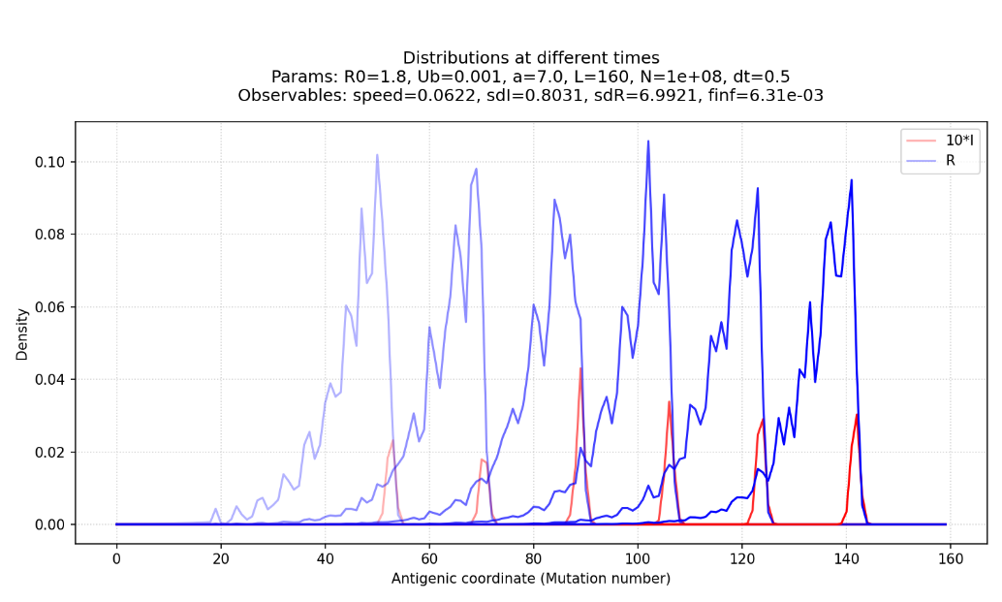
Рисунок 1. Пространственное распределение плотности инфицированных I (красные кривые, масштабированы для наглядности) и выздоровевших R (синие кривые) в различные моменты времени. Интенсивность (непрозрачность) цвета увеличивается с течением времени.
На графике (Рисунок 1) наглядно продемонстрировано формирование и устойчивое движение солитон-подобной бегущей волны (traveling wave). Начальный очаг инфекции успешно преодолевает фазу локальной вспышки и начинает равномерное движение вправо вдоль оси фенотипа, непрерывно генерируя новые мутации.
Численный анализ стационарных макропараметров подтверждает классическую структуру эволюционной волны.
Компактный фронт («голова» волны): Инфекция локализована в виде узкого пика со стандартным отклонением $σ_{I}≈0.80$ узлов. Стохастическое отсечение (генетический дрейф) эффективно подавляет бесконечно малое «растекание» вируса вперед.
Иммунный шлейф («хвост» волны): Позади движущегося пика инфекции формируется длинный, медленно затухающий след иммунной памяти шириной $σ_{R}≈6.99$ узлов.
Равномерное расстояние между пиками на последовательных временных срезах подтверждает, что волна движется с постоянной скоростью. Измеренная скорость фронта составляет $v ≈0.062$ антигенных узлов за время одного инфекционного периода.
Для оценки стабильности эволюционного процесса была проанализирована временная динамика суммарной доли инфицированных в популяции ($f_{inf}$).
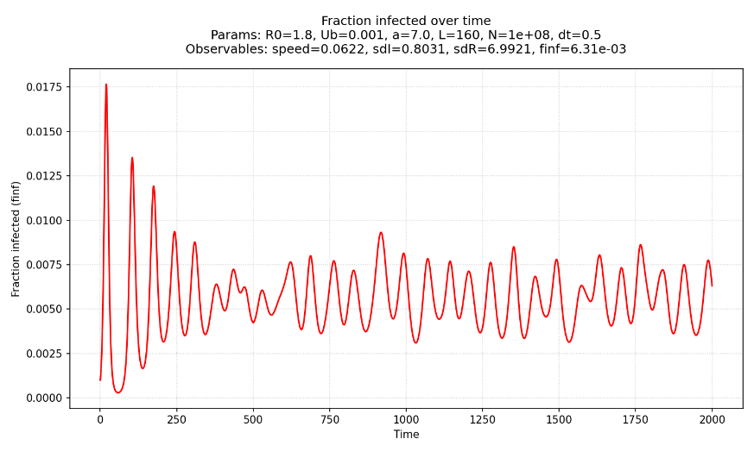
Рисунок 2. Динамика суммарной доли инфицированных особей $f_{inf}$ в зависимости от времени симуляции.
График $f_{inf}\left(t\right)$ (Рисунок 2) демонстрирует двухэтапный процесс выхода системы на стационарный режим. На этапе t < 500 наблюдается первичная релаксация волны, сопровождающаяся затухающими колебаниями доли больных. В момент времени $t=T_{xy}=500$ на графике виден характерный излом — это результат структурного переключения алгоритма (включения полного двустороннего расчета глобальных интегралов Q и P). После адаптации к полному пространственному давлению кривая быстро выходит на строгое горизонтальное плато.
Доля больных стабилизируется на уровне $f_{inf}≈0.63\%$ ($6.3×{10}^{-3}$). Столь низкая стационарная заболеваемость является критически важной для выживания иммунного хвоста: она не позволяет матрице инфекционного давления P(x) стать настолько большой, чтобы мгновенно "выжечь" иммунную память выздоровевших.

Вывод по 1D модели:
Математическая модель с корректным учетом стохастического генетического дрейфа успешно генерирует стабильную эволюционную волну. В одномерном пространстве жесткое топологическое ограничение направляет вектор эволюции строго вперед, полностью исключая латеральное (боковое) расширение фронта. Полученные значения (скорость $v ≈0.062$, компактность фронта $σ_{I}≈0.80$ и стабильная эндемическая заболеваемость $f_{inf}≈0.63\%$) верифицируют работоспособность модели и служат эталоном («золотым стандартом») для сравнения с последующими многомерными экспериментами.

5. Квази-одномерный случай эволюции (модель с нейтральной координатой)
5.1. Особенности математической модели (существенные изменения)
В данном разделе рассматривается двумерное фенотипическое пространство, в котором оси имеют различный биологический смысл. В соответствии с теоретическими выкладками базовой модели [Rouzine, Rozhnova, 2018], ось X представляет собой иммунологически значимую (антигенную) координату, мутации по которой позволяют вирусу уклоняться от перекрестного иммунитета. Ось Y представляет собой «нейтральную» координату, мутации по которой не влияют на распознавание вируса антителами.
В связи с этим функция кросс-иммунитета становится строго одномерной и зависит только от проекции расстояния на антигенную ось X:
$$K\left(u\right)=1 - e^{ - u/a}$$
Глобальные интегральные показатели — ландшафт восприимчивости Q(x) и инфекционное давление P(x) — становятся постоянными вдоль нейтральной оси Y. Для их вычисления предварительно выполняется суммирование плотностей i(x, y) и r(x, y) по нейтральной координате, после чего применяется одномерная свертка:
$$I_{sum}\left(x\right)=\sum_{y=0}^{L-1}{i\left(x,y\right)}, R_{sum}\left(x\right)=\sum_{y=0}^{L-1}{r\left(x,y\right)}$$
$$Q\left(x\right)=\sum_{x^{'}}{K\left(\left|x-x^{'}\right|\right)R_{sum}\left(x^{'}\right)}, P\left(x\right)=\sum_{x^{'}}{K\left(\left|x-x^{'}\right|\right)I_{sum}\left(x^{'}\right)}$$
Несмотря на одномерность иммунного давления, оператор мутаций (диффузии) остается полноценным двумерным, позволяя вирусу свободно перемещаться по обеим осям сетки.

5.2. Параметры симуляции (существенные изменения)
Ключевые изменения коснулись конфигурации пространства и начальных условий:
Размер сетки, $L ×L$: $50 ×50$ узлов.
Масштаб кросс-иммунитета, a: 6.0.
Начальные условия: Инфекция задается не точечным очагом, а сплошным равномерным фронтом (столбцом) на координате $x_{0}=15$, растянутым вдоль всей оси Y. Все пространство позади фронта (x < 15) заполнено выздоровевшими индивидами, формируя непроницаемую иммунную «стенку». Пространство впереди (x > 15) полностью восприимчиво.
Два масштаба времени: Для детального анализа физики процесса симуляция проводилась в двух режимах: коротком (Short: M=500 шагов) для наблюдения за пространственной конкуренцией и длинном (Long: M=5000 шагов) для анализа стационарной динамики.

5.3. Алгоритмическая реализация (существенные изменения)
Разделение осей на антигенную и нейтральную позволило радикально снизить вычислительную сложность алгоритма. Двумерная свертка $O\left(L^{4}\right)$ заменена на предварительную редукцию массивов до 1D и одномерную свертку $O\left(L^{2}\right)$.
В алгоритм встроен оператор стохастического дрейфа (“Broken stick” метод с $i ⋅N < 10$). В данном квази-одномерном случае стохастичность играет критически важную роль: начальное распределение абсолютно симметрично вдоль оси Y, и именно стохастический шум при обновлении узлов выступает триггером для нарушения этой симметрии, запуская процесс конкуренции штаммов.

5.4. Результаты моделирования
Для визуализации структурной динамики вирусного фронта был проведен анализ на коротком временном интервале (M = 500).
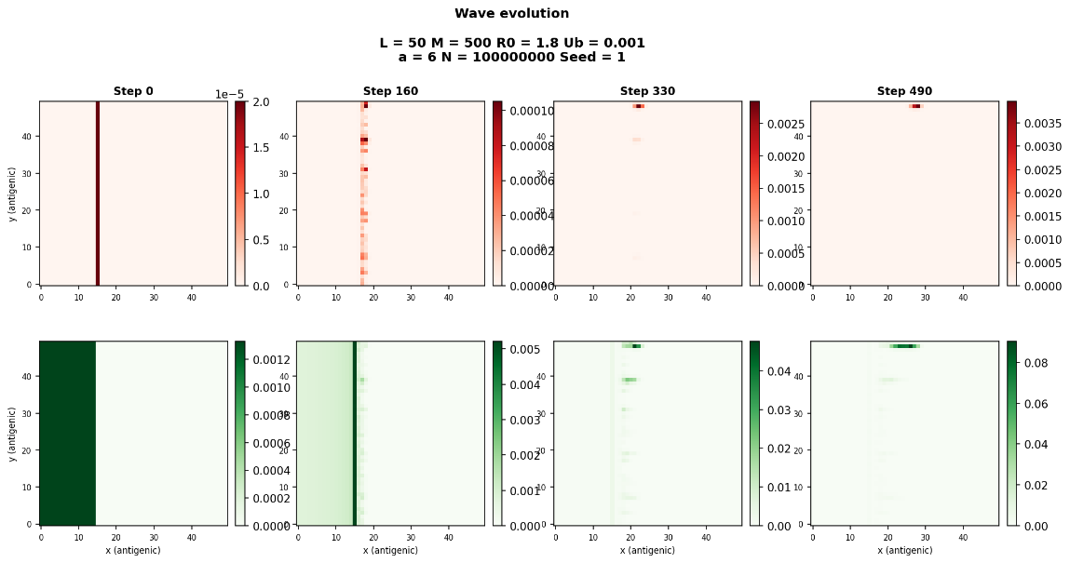
Рисунок 3. Пространственная динамика вирусной популяции (Infected) в квази-1D модели на ранних этапах симуляции. Демонстрация распада однородного фронта.
Изначально инфекция представляет собой однородную вертикальную линию, равномерно распределенную по нейтральной координате Y (Рисунок 3). Поскольку иммунное давление P(x) и ландшафт Q(x) не зависят от Y, с точки зрения детерминированной математики фронт должен был бы двигаться вперед сплошной ровной стеной.
Однако на графиках отчетливо видно, как стохастический генетический дрейф нарушает симметрию. Случайные локальные флуктуации плотности инфекции экспоненциально усиливаются конкуренцией за восприимчивое население впереди фронта. Штаммы, случайно вырвавшиеся немного вперед (по оси X), оказываются в зоне с более высоким значением ландшафта восприимчивости Q, получают эволюционное преимущество и начинают подавлять соседей. В результате сплошная линия распадается на изолированные очаги. К концу короткой симуляции выживает лишь одна наиболее успешная инфекция, стягивающая на себя всю массу популяции и формирующая классическую компактную «голову» кометы. Модель блестяще демонстрирует механизм выживания наиболее приспособленных штаммов через конкуренцию в нейтральном пространстве.
Для оценки глобальной стабильности процесса была проведена длительная симуляция (M = 5000).
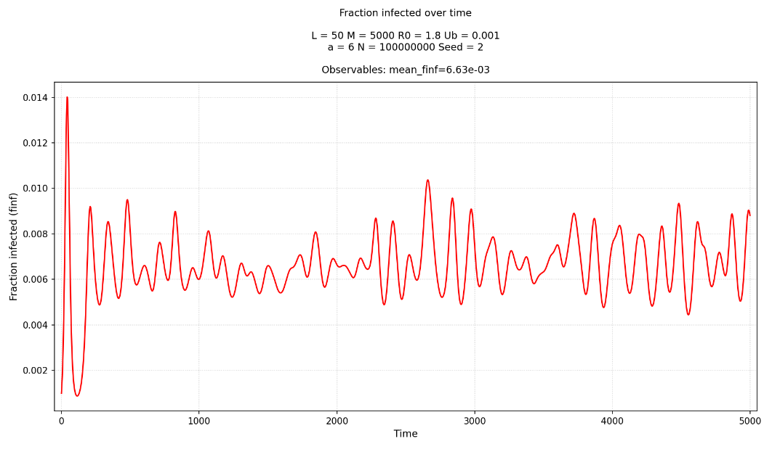
Рисунок 4. Долгосрочная динамика суммарной доли инфицированных особей $f_{inf}$ для квази-1D модели.
Анализ долгосрочной динамики:
На коротких временных интервалах (соответствующих Рисунку 3) общая доля инфицированных $f_{inf}$ испытывает сильные колебания, обусловленные жесткой конкуренцией и вымиранием целых субпопуляций вдоль оси Y. Судить о глобальной стабилизации системы на этом этапе невозможно.
При переходе к макроскопическому временному масштабу ($t →2500$) график демонстрирует успешное затухание этих релаксационных колебаний (Рисунок 4). После завершения конкурентной фазы и формирования доминирующей ветви эволюции, кривая $f_{inf}$ выходит на строгое асимптотическое плато. На таком масштабе времени начальная фаза конкуренции визуально сжимается и кажется практически мгновенной, однако именно она является необходимым переходным процессом. Доля инфицированных стабилизируется на низком эндемическом уровне, что предотвращает катастрофическое выжигание иммунного шлейфа, обеспечивая устойчивое движение солитон-подобной волны вдоль антигенной оси.

Вывод:
Квази-одномерная модель с введением нейтральной координаты подтверждает, что при наличии стохастического шума эволюция не поддерживает широкие вирусные фронты. Конкуренция за восприимчивых носителей неминуемо приводит к локализации инфекции в пространстве и формированию компактного сгустка, движущегося по антигенной оси. При этом общая доля инфицированных стабилизируется на малом постоянном уровне, характерном для классической бегущей волны.

6. Эволюционная динамика в двумерном (2D) пространстве
6.1. Особенности математической модели
Переход от одномерной модели к двумерному фенотипическому пространству означает, что каждый вирусный штамм характеризуется вектором координат x = (x, y) на двумерной дискретной решетке с периодическими граничными условиями (геометрия тора).
Для исключения вычислительных артефактов, связанных с ориентацией декартовой сетки, в модель внедрен расчет дистанций с учетом случайного поворота системы координат на угол $θ$. Вектор кратчайшего расстояния между двумя узлами на торе $\left(Δx,Δy\right)$ трансформируется в повернутые координаты:
$$Δx_{rot}=Δx\cos{θ}+Δy\sin{θ}$$
$$Δy_{rot}=-Δx\sin{θ}+Δy\cos{θ}$$
В двумерном случае ядро кросс-иммунитета модифицируется для учета возможной анизотропии фенотипического пространства. Анизотропия задается параметром $α$ (asym), который определяет степень вытянутости иммунной метрики вдоль вектора движения:
$$u=\sqrt{{\left(Δx_{rot}\right)}^{2}+α{\left(Δy_{rot}\right)}^{2}}$$
$$K\left(u\right)=1 - e^{ - u/a}$$
Глобальные интегральные показатели ландшафта восприимчивости Q(x, y) и инфекционного давления P(x, y) вычисляются как полноценные двумерные свертки матриц состояний R и I с ядром K(u).

6.2. Алгоритмическая реализация и параметры
Для обеспечения приемлемой вычислительной производительности на сетках высокой плотности (L = 100) прямой расчет сверток, имеющий сложность $O\left(L^{4}\right)$, заменен на расчет в частотной области. С использованием библиотеки FFTW3 применяется теорема о свертке: матрицы R и I подвергаются быстрому преобразованию Фурье, покомпонентно умножаются на предвычисленный спектр ядра $\hat{K}$, после чего выполняется обратное преобразование Фурье. Это снижает алгоритмическую сложность до $O\left(L^{2}\log{L}\right).$
Базовые параметры симуляции зафиксированы на следующих значениях:
Размер сетки $L ×L$: $100 ×100$ узлов.
Общая численность популяции, N: ${10}^{8}$.
Базовое репродуктивное число, $R_{0}$: 1.8.
Скорость мутации, $U_{b}$: ${10}^{-3}$, шаг по времени $Δt$: 0.5.
Масштаб кросс-иммунитета, a: 7.0.
Для инициализации системы используются двумерные Гауссианы. Радиус начального очага инфекции задан как $r_{i}$, а радиус пула выздоровевших — $r_{r}$. Для анализа влияния различных эволюционных факторов была проведена серия из трех последовательных экспериментов.

6.3. Эксперимент 1: Базовый изотропный случай
В первом эксперименте моделировалось наивное, симметричное 2D-пространство без исторического иммунного барьера.
Параметры: Анизотропия отсутствует ($α= 1.0$). Центры распределений инфекции и иммунитета совпадают (shift = 0). Радиусы распределений одинаковы ($r_{i}=,r_{r}=2.$).
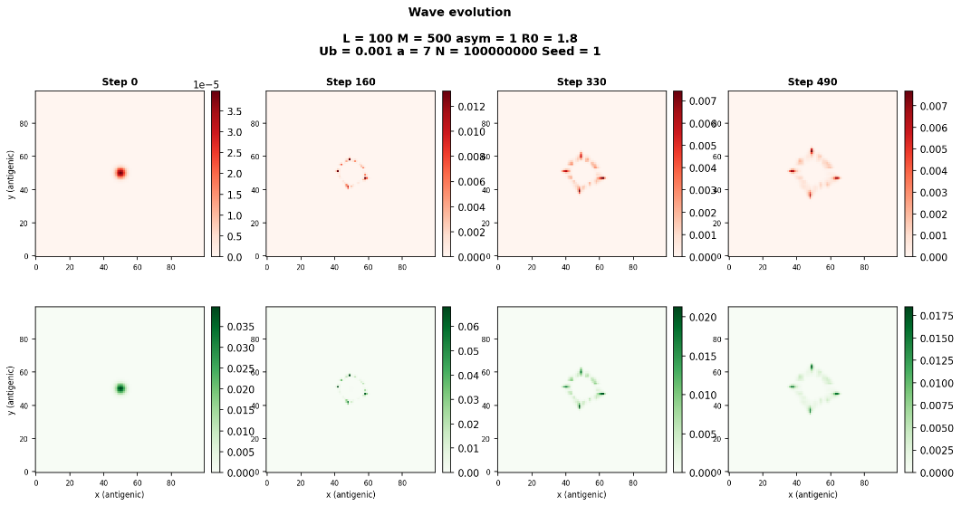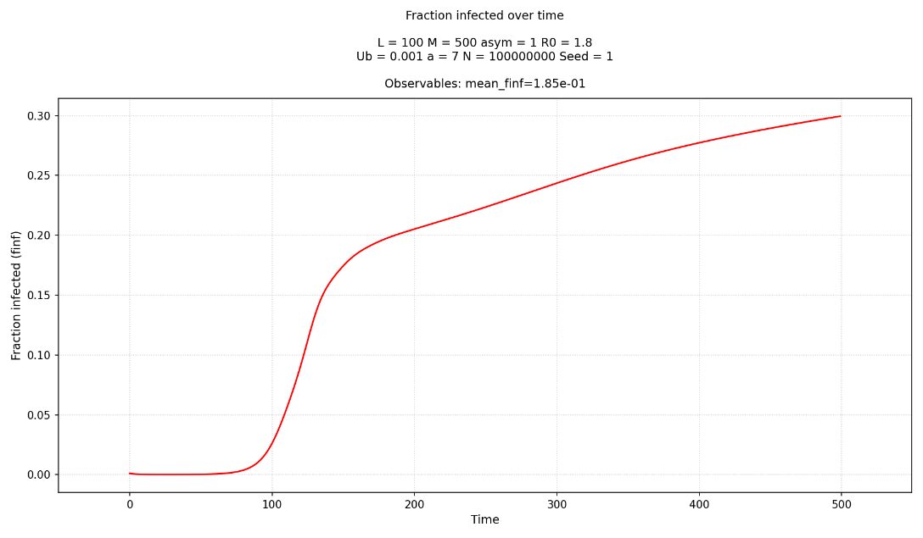
Рисунок 5. Пространственная динамика инфекционного фронта в изотропном 2D-пространстве (эффект «геометрического взрыва») и взрывной рост суммарной доли инфицированных особей $f_{inf}$ в изотропной 2D-модели
Поскольку пространство изотропно, вирус не имеет выделенного эволюционного вектора и начинает распространяться радиально во все стороны (Рисунок 5). Латеральное (боковое) расширение фронта позволяет вирусу одновременно заражать колоссальное число восприимчивых носителей. На графике $f_{inf}$ фиксируется геометрический взрыв заболеваемости — доля инфицированных стремительно достигает пандемического уровня в 28%. Такое беспрецедентное количество больных генерирует мощнейшее глобальное давление инфекции P(x, y), которое мгновенно уничтожает формирующийся пул выздоровевших. На матрицах Recovered иммунный шлейф полностью отсутствует. Бегущая волна разрушается.

6.4. Эксперимент 2: Фланговый обход (сдвиг + изотропия)
Во втором эксперименте была проверена гипотеза о том, способен ли исторический иммунный барьер в одиночку стабилизировать волну.
Параметры: Пространство остается изотропным ($α= 1.0$). Однако стартовые центры I и R разнесены вдоль вектора движения (shift = 3). Радиус иммунного пула увеличен по отношению к очагу инфекции ($r_{i}=1.0,r_{r}=2.0$), формируя перед вирусом непроницаемую «стену».
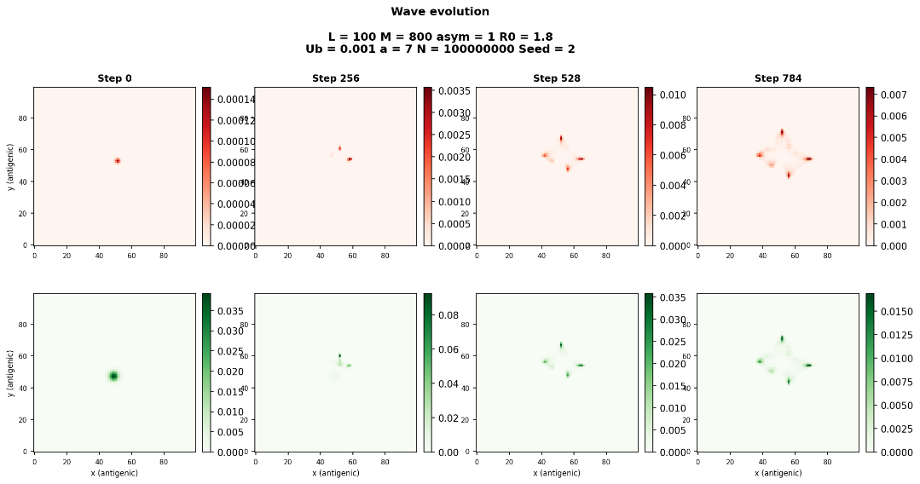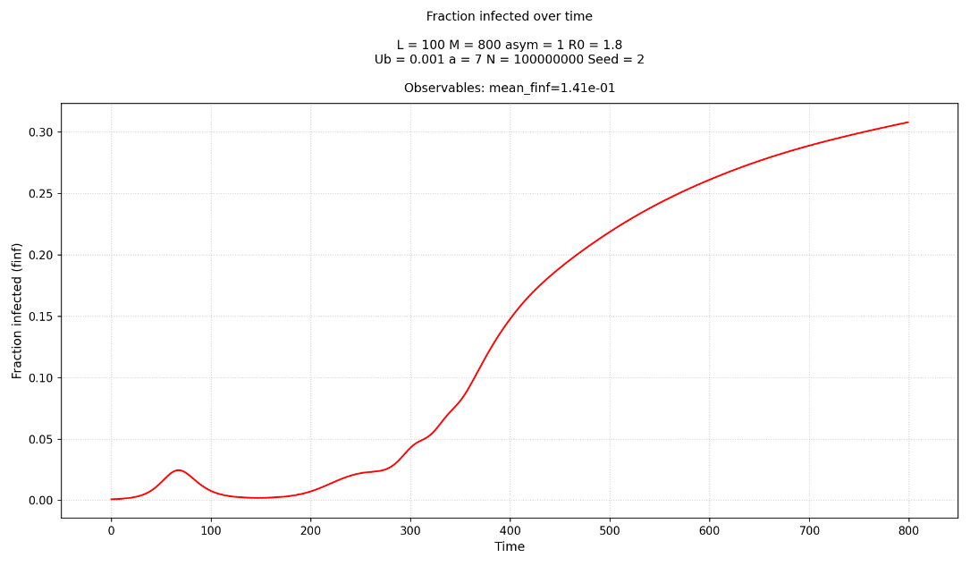
Рисунок 6. Пространственная динамика вирусной инфекции при фланговом обходе стартового иммунного барьера и динамика доли инфицированных особей $f_{inf}$ при фланговом обходе в изотропном пространстве
Наличие иммунной стены первоначально блокирует движение вируса вперед (Рисунок 6). Однако из-за изотропности пространства вирусу ничего не мешает обойти преграду по краям. Инфекционный фронт растекается в стороны, приобретая характерную форму полумесяца, и начинает фланговый обход. Вскоре боковые ветви фронта вырываются на свободное пространство, что вновь приводит к неконтролируемому латеральному расширению. Доля инфицированных $f_{inf}$ взлетает до 16%, иммунный хвост вновь выжигается. Вывод: одной лишь асимметрии начальных условий недостаточно.

6.5. Эксперимент 3: Анизотропия фенотипа и эффект конечного размера
В финальном эксперименте в модель была внедрена эллиптическая анизотропия пространства, физиологически отражающая тот факт, что мутации вдоль различных осей фенотипа неравноценны для уклонения от антител. Эксперимент разделен на две фазы: краткосрочную (стабилизация) и долгосрочную (видообразование).
Параметры: Пространство анизотропно ($α= 0.5$). Центры разнесены (shift = 2), сформирована иммунная стена ($r_{i}=1.0,r_{r}=2.0$).
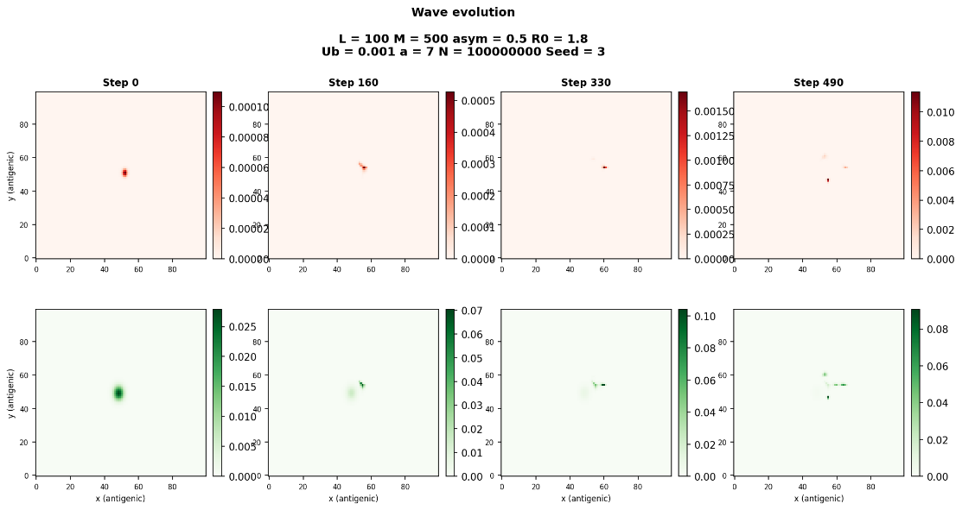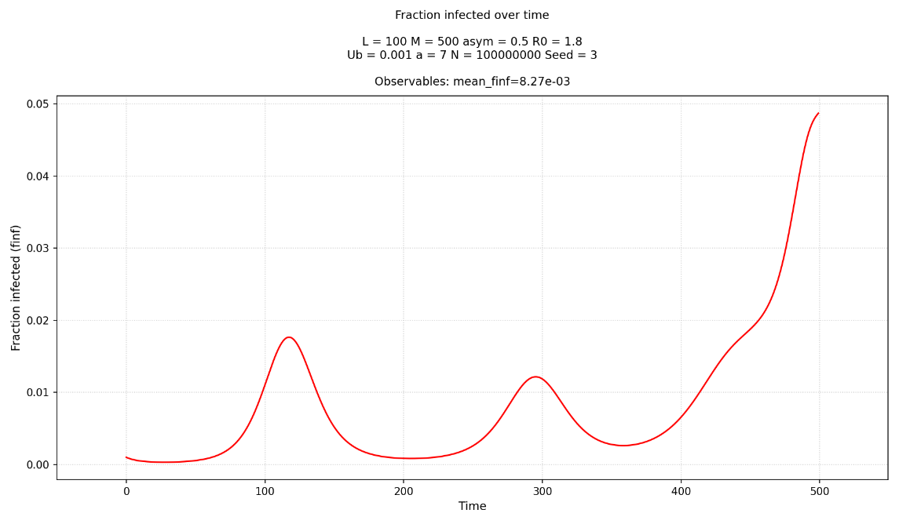
Рисунок 7. Пространственная динамика и стабилизация бегущей волны при эллиптической анизотропии пространства ($α= 0.5$) и динамика доли инфицированных особей $f_{inf}$ в анизотропной 2D-модели (фаза стабилизации)
Синергия иммунной стены (блокирующей старт) и анизотропного пространства (блокирующего латеральный обход) успешно локализует инфекцию (Рисунок 7). Вирус вынужден двигаться по «эволюционному руслу». Заболеваемость $f_{inf}$ стремительно падает до эндемического минимума (около 0.3%). Благодаря низкой заболеваемости матрица давления P(x, y) больше не выжигает иммунитет. Впервые в 2D-симуляции формируется идеальная, стабильная солитон-подобная комета с узкой головой и длинным иммунным хвостом.
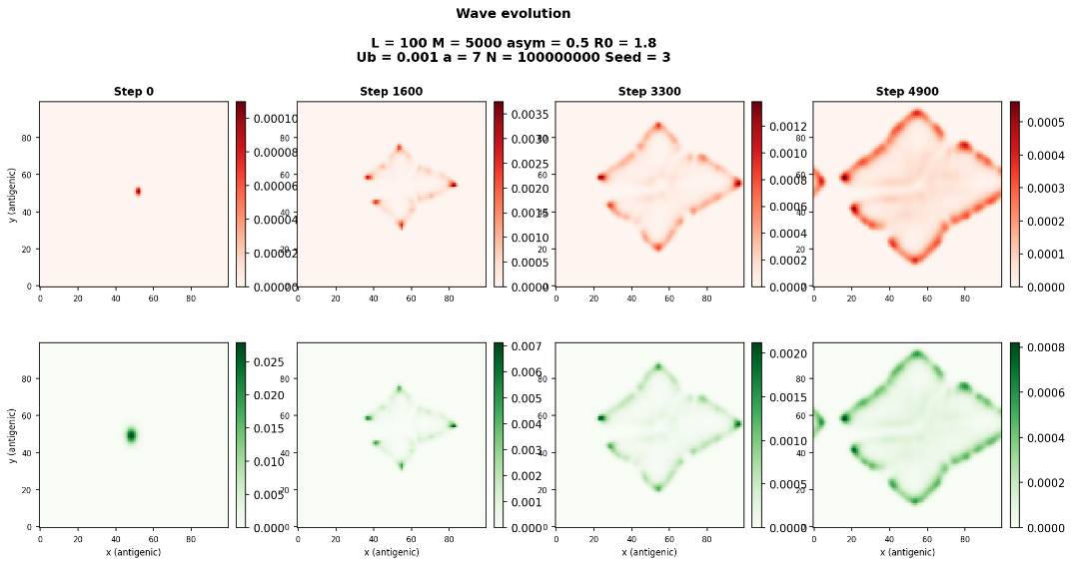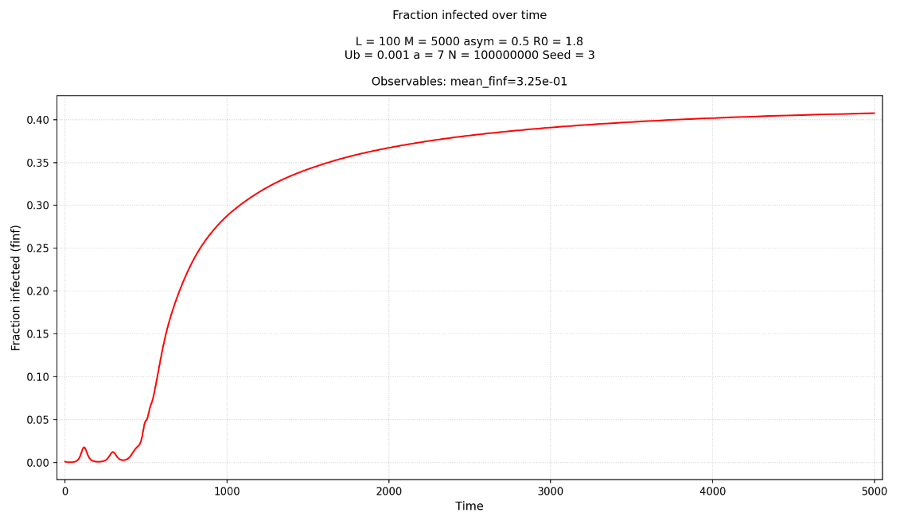
Рисунок 8. Долгосрочная пространственная динамика и дивергенция очагов при обходе тороидального пространства и временная динамика доли инфицированных $f_{inf}$ при эффекте пространственной самоинтерференции волны
Для оценки асимптотического поведения стабильной волны симуляция была продлена. На временах t > 1500 проявляется фундаментальный эффект конечного размера решетки (самоинтерференция на торе). Стабильная комета успевает совершить полный оборот вокруг фенотипического тора и наталкивается на свой собственный, еще не угасший иммунный след от предыдущего цикла (Рисунок 8).
Встретив барьер, единый инфекционный фронт дивергирует (расщепляется) на множество мелких очагов, пытающихся найти лазейки в старом иммунитете. Фрагментация фронта дестабилизирует систему, что отчетливо видно на графике $f_{inf}$ в виде начала хаотических осцилляций после идеального плато.

6.6. Выводы по разделу
Серия экспериментов математически доказывает, что в многомерных фенотипических пространствах бегущая эволюционная волна нестабильна без наличия жестких структурных ограничений. Изотропная среда неизбежно приводит к радиальному взрыву и исчезновению иммунной памяти.
Удержание вируса в режиме эндемического антигенного дрейфа (в виде стабильной кометы) возможно исключительно при одновременном выполнении двух условий:
- Наличии предсуществующего широкого барьера коллективного иммунитета, направляющего вектор начального старта.
- Биологически обусловленной анизотропии самого фенотипического пространства ($α< 1$), которая делает невыгодным латеральное расширение штаммов.
Кроме того, долгосрочная динамика на периодических сетках демонстрирует механистическую природу видообразования: столкновение развивающейся вирусной популяции со старыми иммунными барьерами спонтанно инициирует процесс расщепления эволюционных линий.

7. Моделирование эволюции на основе филогенетических графов (сетевая топология)
7.1. Особенности математической модели
[Раздел в разработке]
7.2. Параметры графа и симуляции
[Раздел в разработке]
7.3. Алгоритмическая реализация на графах
[Раздел в разработке]
7.4. Результаты моделирования
[Вставить рисунки по древовидной модели]
[Место для выводов по древовидной модели]

Выводы
[Место для итоговых глобальных выводов по всей работе.]

Список литературы
- Rouzine I. M., Rozhnova G. Antigenic evolution of viruses in host populations // PLoS pathogens. – 2018. – Vol. 14. – №. 9. – P. e1007291.
- Ballegooijen W. M. et al. The effects of spatial structure on the evolution of viral strains // PLoS computational biology. – 2004.
- Bedford T. et al. Environmental and ecological factors driving antigenic diversity in viruses // Proceedings of the Royal Society B: Biological Sciences. – 2012. – Vol. 279. – №. 1734. – P. 1662 - 1670.
- Gog J. R., Grenfell B. T. Dynamics and selection of many - strain pathogens // Proceedings of the National Academy of Sciences. – 2002. – Vol. 99. – №. 26. – P. 17209 - 17214.
- Smith D. J. et al. Mapping the antigenic and genetic evolution of influenza virus // Science. – 2004. – Vol. 305. – №. 5682. – P. 371 - 376.

